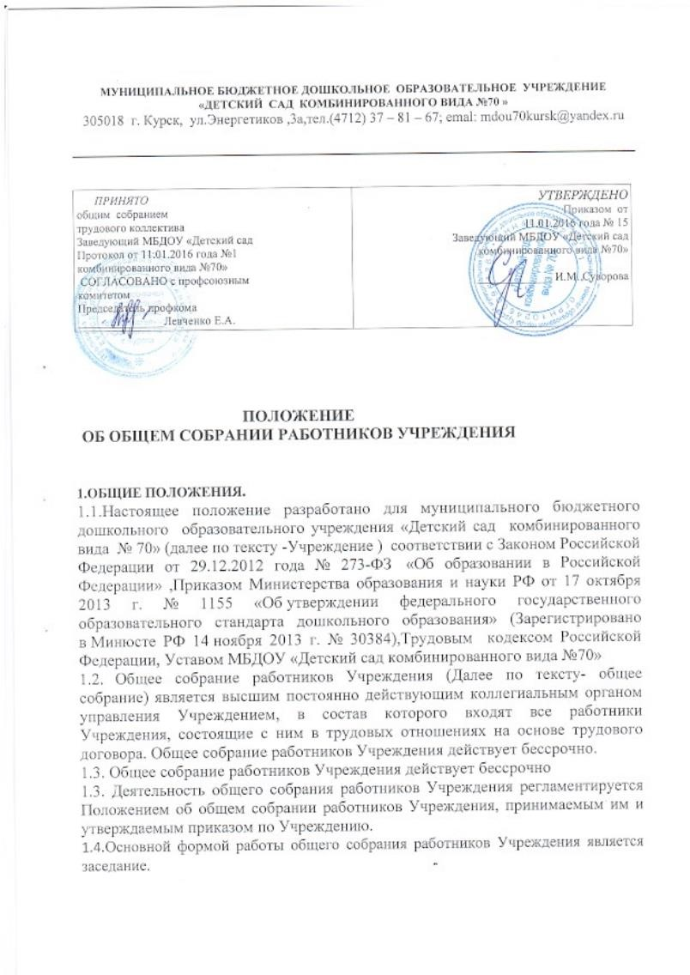

1.5.Изменения и дополнения в настоящее положение вносятся Общим собранием и принимаются на его заседании.
1.6.Решения Общего собрания , принятые в пределах его полномочий и в соответствии с законодательством, обязательны для исполнения администрацией, всеми членами коллектива.
- 7.Срок данного положения не ограничен. Положение действует до принятия нового.

- КОМПЕТЕНЦИЯ ОБЩЕГО СОБРАНИЯ РАБОТНИКОВ УЧРЕЖДЕНИЯ 2.1.Компетенция общего собрания работников Учреждения:
2.1.1. взаимодействует с заведующим Учреждением (исполняющим обязанности заведующего) по вопросам регулирования трудовых отношений и иных непосредственно связанных с ними отношений в Учреждении, а также по вопросам участия работников, в том числе педагогических, в управлении Учреждением, в формах, предусмотренных трудовым законодательством;
2.1.2. принимает и направляет на утверждение заведующему Учреждением (исполняющему обязанности заведующего) локальные нормативные акты Учреждения, регулирующие отношения трудового коллектива и Учреждения, включая правила внутреннего трудового распорядка, инструкции по охране труда, Положение о комиссии по охране труда, Положение о социальной поддержке работников Учреждения;
2.1.3. избирает из числа работников Учреждения представителя (представительный орган) работников, в случаях, когда работники Учреждения не объединены в какие-либо первичные профсоюзные организации или ни одна из имеющихся первичных профсоюзных организаций не объединяет более половины работников Учреждения и не уполномочена в порядке, установленном Трудовым кодексом Российской Федерации, представлять интересы всех работников в социальном партнерстве на локальном уровне;
2.1.4. уполномочивает первичную профсоюзную организацию или иной представительный орган, иного представителя работников представлять интересы работников Учреждения при проведении коллективных переговоров, заключении или изменении коллективного договора, осуществлении контроля за его выполнением;
2.1.5. вправе инициировать создание в Учреждении комиссии по трудовым спорам для рассмотрения индивидуальных трудовых споров;
2.1.6. избирает представителей работников в комиссию по трудовым спорам или утверждает представителей работников в комиссию по трудовым спорам, делегированных представительным органом работников Учреждения;
2.1.7. принимает решение о путях рассмотрения коллективных трудовых споров; 2.1.8. вносит на рассмотрение заведующего Учреждением (исполняющего обязанности заведующего) предложения в план финансово-хозяйственной деятельности Учреждения, о внесении изменений в Устав, по определению перспектив (стратегии) развития Учреждения, по направлению формирования и использования его имущества;
2.1.9. принимает в инициативном порядке решение об изменении типа
Учреждения;
2.1.10. заслушивает отчет заведующего Учреждением (исполняющего обязанности заведующего) об исполнении плана финансово-хозяйственной деятельности Учреждения;
2.1.11. рассматривает отчет о результатах самообследования Учреждения;
2.1.12. разрабатывает и принимает следующие локальные нормативные акты Учреждения с последующим направлением их на утверждение заведующему Учреждением (исполняющему обязанности заведующего): Положения об общем собрании работников Учреждения, о педагогическом совете, об иных коллегиальных органах управления Учреждением, о структурных подразделениях Учреждения, программу развития Учреждения;
2.1.13. рассматривает кандидатуры из числа работников Учреждения, включая заведующего Учреждением, для представления их в установленном порядке на присвоение государственных наград, почетных званий, ведомственных наград и званий, наград и почетных званий Курской области, наград и почетных званий города Курска, наград органов местного самоуправления города Курска, включая Учредителя, и принимает решение о возбуждении ходатайства о соответствующем награждении, поощрении;
2.1.14. определяет лицо, уполномоченное выступать представителем Учреждения по вопросам о возмещении Учреждению (как юридическом лицу) ущерба (убытков), причиненного ему неправомерными действиями (бездействием) заведующего Учреждением;
2.1.15. обсуждает вопросы состояния трудовой дисциплины в Учреждении, дает заведующему Учреждением рекомендации по ее укреплению;
2.1.16. рассматривает иные вопросы деятельности Учреждения, принятые общим собранием работников Учреждения к своему рассмотрению либо вынесенные на его рассмотрение заведующим Учреждением.
2.2..Решение вопросов, предусмотренных подпунктами 2.1.3;2.1. 6;2.1. 9;2.1.11; 2.1.12; 2.1.13 и 2.1.14 настоящего пункта Положения, составляют исключительную компетенцию общего собрания работников Учреждения

ОРГАНИЗАЦИЯ ДЕЯТЕЛЬНОСТИ ОБЩЕГО СОБРАНИЯ РАБОТНИКОВ УЧРЕЖДЕНИЯ
3.1. Для руководства и осуществления текущей деятельности Общего собрания из его состава открытым голосованием избираются председатель, заместитель председателя и секретарь сроком на один календарный год, которые выполняют свои обязанности на общественных началах.
- 2.Общее собрание проводится по мере необходимости, но не реже двух раз в год и считается правомочным, если на нем присутствует более половины от общего числа работников Учреждения.
3.2. Общее собрание работников Учреждения может созываться по инициативе заведующего Учреждением (исполняющего обязанности заведующего), председателей коллегиальных органов управления Учреждением. Заведующий Учреждением (исполняющий обязанности заведующего) объявляет о дате и месте проведения общего собрания работников Учреждения не позднее, чем за две недели до его созыва.
- 3.Решение общего собрания работников Учреждения считается принятым, если за него проголосовало более половины присутствующих.
3.4. Способ голосования (открытое или тайное) определяется непосредственно общим собранием работников Учреждения при принятии порядка проведения голосования, если порядок голосования прямо не установлен законодательством. Каждый член общего собрания имеет право одного голоса.
3.5.Передача права голоса другому лицу не допускается. В случае равенства голосов решающим является голос председателя общего собрания работников Учреждения. Решение общего собрания работников Учреждения по вопросам, составляющим его исключительную компетенцию, принимается им квалифицированным большинством голосов в 2/3 его членов, присутствующих на заседании.
3.6.При наличии в повестке дня нескольких вопросов по каждому из них принимается самостоятельное решение, если иное не установлено единогласно участниками заседания общего собрания работников Учреждения.
3.7.О принятии решения общего собрания работников Учреждения секретарем составляется протокол в письменной или печатной форме. Протокол подписывается председательствующим и секретарем. 3.8.Законные решения являются обязательными для исполнения.

ВЗАИМОСВЯЗЬ ОБЩЕГО СОБРАНИЯ РАБОТНИКОВ УЧРЕЖДЕНИЯ С ДРУГИМИ ОРГАНАМИ САМОУПРАВЛЕНИЯ
4.1. Общее собрание организует взаимодействие с другими органами самоуправления Учреждения — Педагогическим советом, Родительским комитетом:
-через участие представителей работников в заседаниях Педагогического совета, Родительского комитета Учреждения;
-представление на ознакомление Педагогическому совету и Родительскому комитету Учреждения материалов, готовящихся к об
суждению и принятию на заседании Общего собрания ;
-внесение предложений и дополнений по вопросам, рассматриваемым на заседаниях Педагогического совета и Родительского комитета Учреждения.

ОТВЕТСТВЕННОСТЬ ОБЩЕГО СОБРАНИЯ РАБОТНИКОВ УЧРЕЖДЕНИЯ
5.1. Общее собрание несет ответственность:
- за выполнение, выполнение не в полном объеме или невыполнение закрепленных за ним задач и функций;
- соответствие принимаемых решений законодательству РФ, нормативно-правовым актам.

6. ДЕЛОПРОИЗВОДСТВО ОБЩЕГО СОБРАНИЯ РАБОТНИКОВ УЧРЕЖДЕНИЯ 6.1.Заседания Общего собрания оформляются протоколом, который может вестись в письменной или печатной форме.
6.2.В журнале протоколов фиксируются:
-дата проведения;
- количественное присутствие (отсутствие) членов трудового коллектива;
- приглашенные (ФИО, должность);
- повестка дня;
-ход обсуждения вопросов;
-предложения, рекомендации и замечания работников и приглашенных лиц; - решение Общего собрания;
- конкретные решения по каждому рассматриваемому вопросу , с указанием ответственных лиц и сроков исполнения решений .
- 3.Нумерация протоколов ведется от начала календарного года.
6.4. Журнал протоколов Общего собрания нумеруется постранично, прошнуровывается, скрепляется подписью заведующего и печатью Учреждения.
- 5.Если журнал ведется в печатной форме, то протокол каждого Общего собрания прошивается , скрепляется печатью Учреждения и подписью заведующего. Нумерация страниц в каждом протоколе своя.
6.5Журнал протоколов Общего собрания трудового коллектива хранится в делах Учреждения (50 лет) и передается по акту (при смене руководителя передаче в архив).
6.6. Документация общего собрания работников Учреждения вносится в номенклатуру дел Учреждения.

